МАТЕМАТИКА 4 КЛАСС

Тема урока: Дроби. Сравнение дробей.
Цели урока:
- закреплять умение составлять и сравнивать дроби, отмечать их на числовом луче;
- развивать навык устного счета;
- развивать логическое мышление, память;
- развивать математическую речь учеников в ходе комментирования, объяснения и использования математических терминов;
- развивать умение работать самостоятельно и в коллективе;
- воспитывать интерес к математике.
Оборудование:
Петерсон Л.Г. Математика. 4 класс. Часть 1. – М.: Ювента, 2002. – с.96.
Ход урока
I.Организационный момент
- Сегодня мы с вами отправляемся в увлекательное путешествие. А на чем мы будем совершать путешествие вы должны сейчас отгадать.
Этот транспорт очень нужный,
Человеку он послушный,
Его газом заправляют,
Нас он в небо поднимает,
И под тучами плывет
Этот чудо – самолет. (воздушный шар)
-Совершенно верно.
Открывается доска.
-Но наш воздушный шар еще не достроен. У него нет купола. Давайте вместе с вами его сейчас сошьем.
II.Устный счет
-Решив примеры, мы сможем сшить купол к воздушному шару.
На доске:

38∙4 208∙4 152∙3 72∙3 407∙5 96∙6 81∙9 53∙4

По мере решения треугольники прикрепляются к куполу воздушного шара.

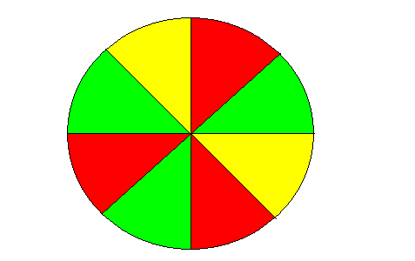
III.Актуализация знаний
-Из скольки частей состоит купол воздушного
шара?
-Какая часть шара закрашена красным
цветом?
-Какая часть шара закрашена зеленым цветом?
-А желтым?
-Как называется такая запись чисел?
-Правильно! Сегодня на уроке мы с вами продолжим работать с дробями, будем их составлять, сравнивать и решать задачи.
-А теперь проверим, кто же из вас полетит на воздушном шаре.

IV.Закрепление пройденного материала

На доску вывешиваются геометрические фигуры, разделенные на части.
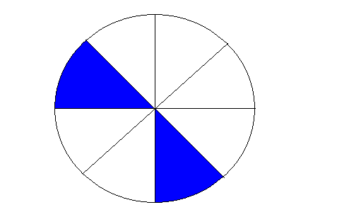

-Запишите, какая часть фигуры закрашена.
-Давайте проверим, какой ряд дробей у вас получился.
Спрашиваю несколько человек.
-Ребята, поднимите руки, кто записал такой же ряд дробей.
-Отлично, значит, полетим все. В пути нас будут сопровождать две древнегреческие богини. Откройте учебник на стр.83, №4. Прочитайте задание.
-Что нужно сделать, чтобы узнать, как зовут богинь?
Самостоятельная работа
-Как же зовут наших богинь?
Талия, Мельпомена
-Итак, к путешествию мы готовы. А отправляемся мы с вами на день рождения к литературному герою, а к какому – это пока секрет. Об этом вы узнаете в конце урока.
-Чтобы не сбиться с пути, нам необходима карта. Начертите в тетрадях числовой луч, отметьте на нем 8 равных частей. Каждая часть равна 1 см.
Итак, отправляемся в путешествие.
Включается музыка.
-Ну вот, мы с вами и полетели, шар раскачивается на ветру, и мы с вами тоже качаемся.
Музыка выключается.
-Мы пролетели $\frac{3}{8}$ пути. Остановимся ненадолго. Отметьте на своей карте место нашей стоянки.
Учитель просит одного ребенка показать на доске место остановки.
-Наш шар не зря здесь остановился. Мы летим на день рождения. А что необходимо с собой взять?
-Правильно, как все воспитанные люди мы не можем идти без подарка. Поэтому отправляемся в магазин.

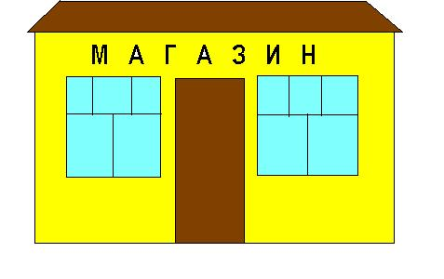
Стр.84, №10
300руб.

Маш. Книга Пластинки Ост.
70руб 70+20 (М+К) : 4 ?

1)70 + 20 = 90 (руб.)
2)(70 + 90) : 4 = 40 (руб.)
3)40 * 2 =80 (руб.)
4)70 + 90 + 80 = 240 (руб.)
5)300 – 240 = 60 (руб.)
6)60 : 12 = 5 (шт.)
Ответ: 5 штук мороженого.

-Молодцы, хорошо потрудились. Выбрали подарки. А теперь давайте немного отдохнем.

Физминутка
Шар воздушный надуваем,
Быстро в небо запускаем.
На воздушном шарике
Мы летим всем классом,
Кругом горят фонарики,
И видно все прекрасно.
Над лесами мы летим,
И как птицы все парим.
Мы в бинокли посмотрели,
Что – то видно там в дали,
К родной школе подлетели,
В класс ребята все зашли.
Полетали дети славно,
Много видели в пути,
А теперь легко и плавно
Прошу к партам подойти.

-Прежде чем отправиться дальше в полет, давайте вспомним, какую часть пути мы пролетели?
-Сколько еще нужно пролететь?
-Давайте сравним, какой путь больше, тот который пролетели, или который еще предстоит пролететь?
-Докажите.
-Молодцы! Итак, все по местам, продолжаем полет.
Звучит музыка, дети качаются.
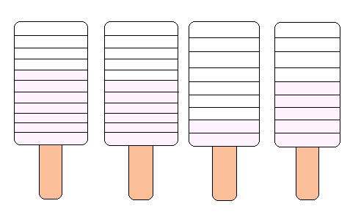
-А чтобы лететь было не скучно, я предлагаю сравнить несколько дробей. И чтобы это было проще сделать, представим, мы сравниваем два эскимо.
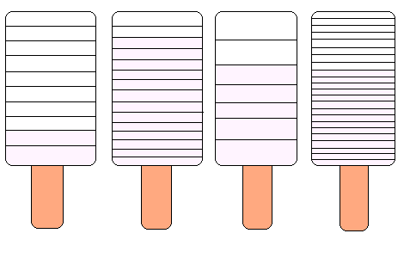
$\frac{3}{\text{11}}$ $\frac{5}{\text{11}}$ $\frac{7}{9}$ $\frac{4}{9}$ $\frac{8}{\text{10}}$ $\frac{2}{\text{15}}$ $\frac{2}{7}$ $\frac{8}{\text{23}}$

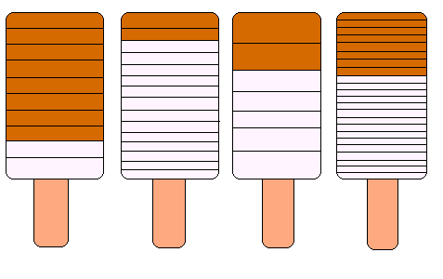
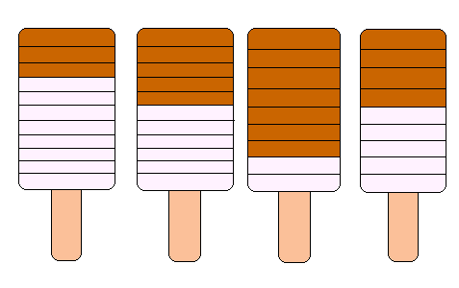

Стр.83, №5
Выполняют самостоятельно с последующей проверкой.
-Вот мы и прилетели к нашему имениннику. Но для того чтобы попасть к нему, нам надо открыть дверь. А дверь это не простая, она с секретом. Посмотрите внимательно на дверные ручки, на что они похожи?
-Что означает Х?
-Чтобы открыть дверь надо найти это неизвестное число.
Нам дано уравнение:
(6 * Х – 60) + 20 = 140
и три ключа к нему
36 30 40
Надо найти, какой из них верный. А для этого мы должны решить уравнение
(6 * Х – 60) + 20 = 140
6 * Х – 60 = 140 – 20
6 * Х – 60 = 120
6 * Х = 120 + 60
6 * Х = 180
Х = 180 : 6
Х = 30
________________
(6 * 30 – 60) + 20 = 140
140 = 140
-
-Ну вот, мы и попали к имениннику.
Двери открываются
-Кто это?
-А как вы думаете, почему мы отправились на день рождения именно к нему?
-Ребята, князь Гвидон предлагает нам поиграть в «Блиц – турнир». Возьмите листочки с задачами, которые лежат у вас на партах и составьте выражения к задачам.
- Автобус проехал а км, что составило 1/4 всего пути. Чему равен весь путь?
- Площадь поля в кв.м. Горохом засеяли 1% всего поля. Сколько кв.м. засеяли горохом?
- В классе с учеников. Из них 1/3 составляют мальчики. Сколько девочек в классе?
Проверка
V.Итог урока
-Ребята, князь Гвидон благодарит вас за то, что вы пришли к нему в гости и угощает вас за это конфетами.
-А сейчас, давайте поделимся с князем своими впечатлениями о полете.
-Расскажите, какие трудности вы повстречали в пути? А что наоборот, было легко и просто?
-Что понравилось на уроке?
VI.Домашнее задание
Стр.84, №11

